問 search_faces_by_image-1 コレクション作成
4_face_collection.ipynbを参考に、以下のような動作をするプログラムを作成してください。
・コレクションIDをキーボードから入力させる
・入力されたIDでコレクションを作成する

問 search_faces_by_image-2 画像登録
4_face_collection.ipynbを参考に、下記のような動作をするプログラムを作成してください。
・コレクションIDをキーボードから入力させる
・画像ファイル名をキーボードから入力させる
・入力されたコレクションIDに、入力された画像ファイルの顔を登録する
・登録した顔の数を表示する

問 search_faces_by_image-3 顔検出
4_face_collection.ipynbを参考に、以下のような動作をするプログラムを作成してください。
・コレクションIDをキーボードから入力させる
・画像ファイル名をキーボードから入力させる
・入力された画像ファイルの顔が、指定されたコレクションの中に存在するかチェックする。
・顔が見つかった場合、見つかった顔の部分だけの画像を作成し、ファイルに保存する。

問 search_faces_by_image-4 顔検出
4_face_collection.ipynbを参考に、以下のような動作をするプログラムを作成してください。
・コレクションIDをキーボードから入力させる
・画像ファイル名をキーボードから入力させる
・入力された画像ファイルの顔が、指定されたコレクションの中に存在するかチェックする。
・顔が見つかった場合、見つかった顔の部分を赤色枠の長方形で囲み、別画像に保存する。

問 search_faces_by_image-5 コレクション削除
4_face_collection.ipynbを参考に、以下のような動作をするプログラムを作成してください。
・存在するコレクションIDの一覧を表示する
・コレクションIDをキーボードから入力させる
・指定されたコレクションIDを削除する

問 search_faces_by_image-6 コレクション削除
4_face_collection.ipynbを参考に、以下のような動作をするプログラムを作成してください。
・存在するコレクションIDの一覧を表示する
・すべてのコレクションを削除してよいか(y/n)をキーボードから入力させる
・yと入力されたら、すべてのコレクションを削除する

問 search_faces_by_image-7 ★
4_face_collection.ipynbを参考に、以下のような動作をするプログラムを作成してください。
・画像から顔を検出してコレクションに登録する
・コレクションに登録された顔の部分を赤色枠の長方形で囲み、別画像に保存する

実行結果例
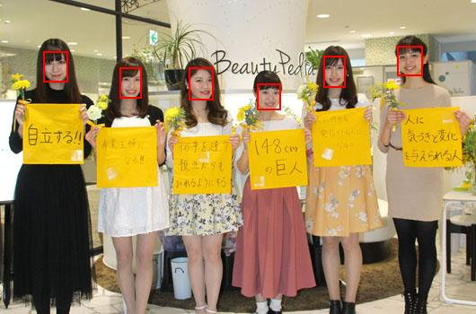

問 search_faces_by_image-8 ★
4_face_collection.ipynbを参考に、以下のような動作をするプログラムを作成してください。
・コレクションIDをキーボードから入力させる
・画像ファイル名をキーボードから入力させる
・入力された画像ファイルの顔が、指定されたコレクションの中に存在するかチェックする。
・顔が見つかった場合、見つかった顔の部分を赤色枠の長方形で囲み、その上部にコレクションの画像との類似度(数値)を表示し、別画像に保存する。

